STANDARDY

NĚMECKÝ JAZYK

Vypracovala skupina pro přípravu standardů z německého jazyka ve složení:

Vedoucí: PaedDr. Hana Andrášová, Ph.D., PF JU České Budějovice
Koordinátor za VÚP: Mgr. Kamila Sladkovská, NÚV Praha
Členové: Mgr. Ladislav Bošek, ZŠ Kladská, Praha
Doc. PhDr. Věra Janíková, Ph.D., PF MU Brno
Mgr. Věra Jarolímová, ZŠ K Milíčovu, Praha
PhDr. Marie Müllerová, Ph.D., PF Hradec Králové
Mgr. Hana Skalická, ČŠI Olomouc

Mgr. Renata Šebestová, SGUN

PaedDr. Jitka Tůmová, MŠMT

Mgr. Hana Vondráčková, ZŠ K Milíčovu, Praha

Mag. Ursula Schulz, ZŠ K Milíčovu, Praha

Mgr. Simona Skopalová, Letohradské soukromé gymnázium, Letohrad

1. stupeň – (9. ročník), úroveň A1, němčina jako L3

Tento materiál je určen pro testování žáků 9. ročníku ZŠ, kteří se učí němčinu jako 2. cizí jazyk v minimálním celkovém rozsahu 6 vyučovacích hodin na 2. stupni ZŠ v souladu s RVP ZV, kde je uveden vzdělávací obsah vzdělávacího oboru Další cizí jazyk. Materiál vznikl za účelem vypracování ilustračních úloh k testování jazykových znalostí žáků. Ověřovány budou znalosti v následujících oblastech: poslech s porozuměním, čtení s porozuměním a písemný projev.

Ve Společném evropském referenčním rámci pro jazyky je úroveň A1 vymezena takto:
„Žáci se dokážou jednoduchým způsobem zapojit do interakce, umí klást otázky týkající se jich samotných, toho, kde bydlí, lidí, které znají, věcí, které mají, a na podobné otázky odpovídat; dokážou iniciovat jednoduché výroky v oblastech nejnaléhavějších potřeb nebo týkající se velmi známých témat a reagovat na ně.“ (Společný evropský referenční rámec pro jazyky 2002: 34, dále SERR)

UČIVO
Pro konkretizaci minimálních požadavků potřebných pro dosažení úrovně A1 je níže specifikován obsah a rozsah učiva.
Řečové dovednosti

Mluvení - ústní interakce:
Žáci se umí jednoduchým způsobem domluvit, je-li jejich učitel/partner ochoten zopakovat pomaleji svou výpověď nebo ji přeformulovat a pomoci jim formulovat, co se snaží říci. Umí klást jednoduché otázky a na podobné otázky odpovídat, pokud se týkají jejich základních potřeb nebo jde-li o věci, jež jsou jim důvěrně známé.
(Není předmětem testování, proto zde k této dovednosti nejsou uvedeny ilustrační úlohy.)

Mluvení - samostatný ústní projev:
Žáci umí jednoduchými frázemi a větami popsat místo, kde žijí, svou rodinu a své zájmy.
(Není předmětem testování, proto zde k této dovednosti nejsou uvedeny ilustrační úlohy.)

Písemný projev:
Žáci umí napsat stručný jednoduchý text, například pozdrav z prázdnin, sms – zprávu, e-mail apod. a vyplnit jednoduchý formulář.

Poslech s porozuměním:
Žáci rozumí jednoduchým promluvám týkajících se témat z jejich každodenního života, pokud mluvčí hovoří pomalu a zřetelně.

Čtení s porozuměním:
Žáci rozumí jednoduchým textům reflektujícím jejich každodenní život.

Jazykové prostředky
Zvuková stránka jazyka:
Žáci si osvojí přiměřeně správně základní výslovnostní návyky a naučí se sluchem rozlišovat a co nejpřesněji imitovat prvky foneticko-fonologického systému němčiny. (Výslovnost žáků není testována, je však jedním ze základních předpokladů pro úspěšné osvojení jazyka.)
Žáci si zároveň osvojí základy německého pravopisu (podléhá testování).

Slovní zásoba:
Žáci si aktivně osvojí slovní zásobu vztahující se ke konkrétním komunikačním situacím a k probíraným tematickým okruhům. Naučí se rozumět pokynům vyučujícího.

Mluvnice

Žáci dokáží používat předepsané gramatické učivo k realizaci svého komunikačního záměru. Na této úrovni se mohou dopouštět elementárních chyb – např. záměny rodu podstatných jmen, nesprávného skloňování, nedodržování slovosledu ve větě apod. Chyby by však neměly narušovat smysl sdělení a porozumění.
(Gramatické znalosti nejsou explicitně testovány, jsou však jedním ze základních předpokladů pro úspěšné osvojení jazyka.)

Větná skladba:
- slovosled ve větě oznamovací (Ich habe einen Hund.), tázací (Wo wohnst du? Bist du müde?), rozkazovací (Komm her!)
- souvětí souřadné se spojkami „und“, „aber“, „oder“ (Mein Bruder geht ins Kino, aber ich bleibe zu Hause.)
- rámcová konstrukce (Ich kann nicht schwimmen.; Ich habe lange geschlafen.; Wann stehst du am Sonntag auf?)
Tvarosloví:
- časování sloves v přítomném čase
- modální slovesa „mögen“, „müssen“, „können“, „wollen“
- pomocná slovesa „haben“ a „sein“
- slovesa s odlučitelnou předponou (např. einkaufen, zumachen, aufstehen)
- rozkazovací způsob pravidelných a vybraných nepravidelných sloves (Komm!, Entschuldigen Sie! )
- préteritum pomocných sloves „haben“ a „sein“ a modálních sloves „müssen“, „können“, „wollen“
- perfektum slabých sloves (machen, spielen atd.) a vybraných frekventovaných silných sloves (např. gehen, fahren, sprechen, schlafen, nehmen, essen, trinken, kommen , schreiben, lesen,…)
- tvoření záporu (nein, nicht, kein)
- rod podstatných jmen a používání členu
- množné číslo vybraných podstatných jmen
- skloňování podstatných jmen v 1. a 4. pádu (Das Buch liegt hier. Hast du einen Bruder?), 3. pád pouze ve vazbách (např. mit dem Zug, bei dir, zum Bahnhof, in der Tschechischen Republik , zur Schule)
- přídavné jméno v přísudku (Das Haus ist klein.)
- osobní zájmena, skloňování osobních zájmen v 1. a 4. pádu (Ich wohne in Prag. Ich sehe ihn nicht. atd.), osobní zájmena ve 3. pádu pouze ve vazbách (Wie geht es dir?)
- přivlastňovací zájmena v 1. a 4. pádu (Das ist mein Freund.)
- neosobní zájmeno „es“ v pevných vazbách (Wie geht es dir? Es regnet.)
- neurčitá zájmena (viele, nichts, etwas …)
- tázací zájmena (wer, was, wie viel …)
- číslovky základní (1- 100)
- předložky (např. auf, in, an, vor, um, nach, …)
- spojky „und“, „oder“, „aber“

Tematické okruhy:
domov, rodina, škola a vyučovací předměty, volný čas a zájmová činnost, povolání, lidské tělo, zdraví, čas (hodiny, dny v týdnu, měsíce v roce), oblékání, nákupy, jídlo a potraviny, příroda, roční období a počasí, tradice, zvyky a svátky

Použitá literatura:

Glaboniat, M. et al. Profile deutsch. Gemeinsamer europäischer Referenzrahmen. Berlin/München/Wien/Zürich/New York: Langenscheidt, 2005.

Společný evropský referenční rámec pro jazyky. Olomouc: Univerzita Palackého, 2002.

Rámcový vzdělávací program pro základní vzdělávání (se změnami provedenými k 1. 9. 2007). Praha: VÚP, 2007.
http://www.vuppraha.cz/ramcove-vzdelavaci-programy/zakladni-vzdelavani

- Čtení s porozuměním

Vzdělávací obor | Německý jazyk
Ročník | 9.
 | Receptivní řečové dovednosti – čtení s porozuměním
Opravený výstup RVP ZV | DCJ-9-1-02  Rozumí známým slovům a jednoduchým větám se vztahem k osvojovaným tématům.
Očekávaný výstup RVP ZV | DCJ-9-1-02  Rozumí známým každodenním výrazům, zcela základním frázím a jednoduchým větám.
Indikátor | DCJ-9-1-02.1  V jednoduchých textech vyhledá požadované informace.
Ilustrační úloha | Přečti si text e-mailu a vyber, která informace je správná .  von  Name: E-Mail-Adresse:  an  Name: E-Mail-Adresse:  Betreff:  Mailtext:  Hallo Susi,  was machst du heute Nachmittag? Möchtest du nicht zum Fußball gehen? Ich möchte Paul sehen . Das Fußballspiel startet um halb vier bei uns in der Schule.  Vielleicht möchte ich auch mal Fußball spielen. Frau Czerny will eine Mädchen-Fußball-Mannschaft ins Leben rufen.  Susi, kommst du mit? Treffen wir uns um drei vor der Schule?  Viele Grüße  Ulrike  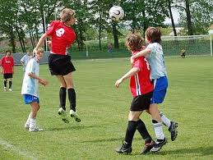  - Die Jungen spielen a/ Fußball  b/ Tischtennis  c/ Eishockey  - Der Fußball beginnt um a/ drei Uhr  b/ halb vier  c/ vier Uhr  - Ulrike will spielen a/ Tennis  b/ Volleyball  c/ Fußball
Poznámky k úloze | Řešení:  - Die Jungen spielen a/ Fußball  b/ Tischtennis  c/ Eishockey  - Der Wettkampf beginnt um a/ drei Uhr  b/ halb vier  c/ vier Uhr  - Ulrike will spielen a/ Tennis  b/ Volleyball  c/ Fußball

Vzdělávací obor | Německý jazyk
Ročník | 9.
 | Receptivní řečové dovednosti – čtení s porozuměním
Opravený výstup RVP ZV | DCJ-9-1-04  Rozumí jednoduchým textům se vztahem k osvojovaným tématům.
Očekávaný výstup RVP ZV | DCJ-9-1-04  Rozumí obsahu a smyslu jednoduchého textu, v textu vyhledá potřebnou informaci a odpověď na otázku,
Indikátor | DCJ-9-1-04.1  V jednoduchých textech vyhledá požadované informace.
Ilustrační úloha | Přečti si text. Doplň údaje v programu.  Freunde aus Leipzig  Unsere Klasse 9A möchte am Mittwoch eine Party in der Schule machen.  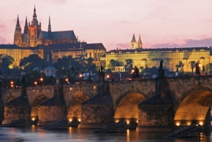  Um neun Uhr kommen unsere Freunde aus Leipzig. Wir machen ein kleines Frühstück für sie. Wir backen einen Kuchen und kaufen Cola. Um zehn Uhr beginnt unsere Party. Wir singen Lieder und sprechen mit unseren Freunden aus Deutschland. Um zwölf Uhr gehen wir alle zum Mittagessen.Um vierzehn Uhr beginnt dann unser Sportprogramm. Wir spielen Fußball und Tischtennis. Um sechzehn Uhr fahren unsere Freunde zurück nach Leipzig.  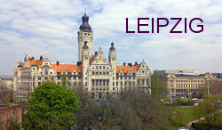      Doplň chybějící údaje.
  Um ____ Uhr kommen unsere Freunde aus Leipzig.
  Um 10 Uhr ______________________________________________________ .
  Um ____ Uhr essen wir alle zu Mittag.
  Um 14.00 Uhr ___________________________________________________ .
  Um ____ Uhr fahren unsere Freunde zurück nach Hause.
Poznámky k úloze | Řešení:  Um 9.00 Uhr kommen unsere Freunde aus Leipzig.  Um 10.00 Uhr beginnt unsere Party in der Schule /singen wir Lieder.  Um 12.00 Uhr essen wir alle zu Mittag.  Um 14.00 Uhr beginnt unser Sportprogramm /spielen wir Fußball und Tischtennis.  Um 16.00 Uhr fahren unsere Freunde zurück nach Hause.

Vzdělávací obor | Německý jazyk
Ročník | 9.
 | Receptivní řečové dovednosti – čtení s porozuměním
Opravený výstup RVP ZV | DCJ-9-1-04  Rozumí jednoduchým autentickým textům.
Očekávaný výstup RVP ZV | DCJ-9-1-04  Rozumí obsahu a smyslu jednoduchého textu, v textu vyhledá potřebnou informaci a odpověď na otázku
Indikátor | DCJ-9-1-04.1  V jednoduchých autentických textech vyhledává s vizuální oporou hlavní myšlenku.
Ilustrační úloha | Kdy můžeš navštívit dětského lékaře, psychologa a zubaře?  Kinderarztpraxis Dr. Jürgen Gruber  Praxiszeiten  Dr. med. Harry Beck - Praxis für Kinder- und Jugendpsychotherapie  Praxiszeiten  Zahnarztpraxis für Kinder, Dr. Katharina Scholl  Praxiszeiten  Vyber správný údaj a označ jej křížkem.
  Montag | 8:30-12:00, 14:00-16:00
  Dienstag | 7:30-12:00, 15:00-17:00
  Mittwoch | 8:30-11:00, 16:00-18:00
  Donnerstag | 8:30-12:00, 15:00-17:00
  Freitag | 9:30-14:00
  Montag | 8.00-12.00
  Dienstag | 8.00-12.00;14.30-17.00
  Mittwoch | 8.00-12.00
  Donnerstag | 8.00-12.00;14.30-17.00
  Freitag | 12.00 – 14.00
  Samstag | 9.00-11.00 Uhr
  Montag | 09.00 - 12.00 Uhr und 15.00 - 17.00 Uhr
  Dienstag | 09.00 - 12.00 Uhr und 15.00 - 17.00 Uhr
  Mittwoch | 09.00 - 12.00 Uhr
  Donnerstag | 09.00 - 12.00 Uhr und 15.00 - 17.00 Uhr
  Freitag | 08.00 - 13.00 Uhr
   | Kinderarzt |  | Psychologe |  | Zahnärztin
   | Ja | Nein | Ja | Nein | Ja | Nein
  Montag, 8.00 Uhr |  | X | X |  |  | X
  Dienstag, 13.00 Uhr
  Mittwoch, 16.00 Uhr
  Donnerstag, 14.30 Uhr
  Freitag, 8.30 Uhr
  Samstag, 9.00 Uhr
Poznámky k úloze | Řešení:
   | Kinderarzt |  | Psychologe |  | Zahnärztin
   | Ja | Nein | Ja | Nein | Ja | Nein
  Montag, 8.00 Uhr |  | X | X |  |  | X
  Dienstag, 13.00 Uhr |  | X |  | X |  | X
  Mittwoch, 16.00 Uhr | X |  |  | X |  | X
  Donnerstag, 14.30 Uhr |  | X | X |  |  | X
  Freitag, 8.30 Uhr |  | X |  | X | X
  Samstag, 9.00 Uhr |  | X | X |  |  | X

Vzdělávací obor | Německý jazyk
Ročník | 9.
 | Receptivní řečové dovednosti – čtení s porozuměním
Opravený výstup SERR | Přiřadit kód  Rozumí jménům, slovům a nejzákladnějším frázím v jednoduchých nápisech týkajících se každodenních situací.
Indikátor | Přiřadit kód  Rozpoznává známá jména, slova a nejzákladnější fráze v jednoduchých nápisech, např. na reklamních letácích, v nadpisech textů, v nápisech na obchodech apod.
Ilustrační úloha | Přiřaď názvy výrobků k obrázkům a urči, ve kterém oddělení lze tyto výrobky koupit.  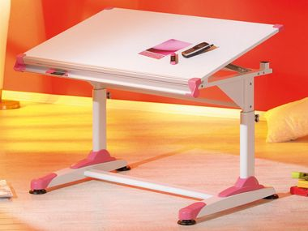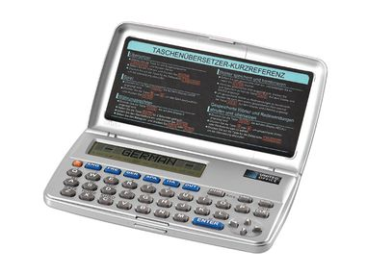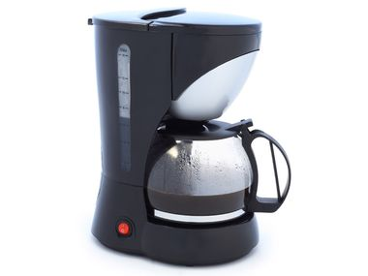  A B C  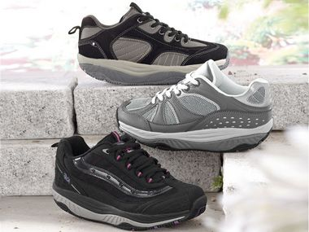  D E F  - Jungenjacke, ideal für Sport und Freizeit  - Damen-Aktivschuhe, speziell konzipiert für Sport  - Tristar Kaffeemaschine KZ-1208, perfekt für 12-15 Tassen Kaffee  - Trauben hell, kernlos, Namibia/Republik Südafrika  - Taschenübersetzer, Deutsch, Englisch, Französisch, Spanisch, Italienisch und Niederländisch , 6 Sprachen (je 20.000 Vokabeln und 102 nützliche Redewendungen)  - Schüler-Schreibtisch Emily, weiß, mit robusten und breiten Füßen
  Abteilung | Ware - Bild | Ware - Beschreibung
  Vzor: Lebensmittel | E | 4
  Schuhe
  Mode
  Haushalt und Küche
  Multimedia
  Alles für Büro und Schule
Poznámky  k úloze | Řešení:  Zdroj: http://www.lidl.de/de/Ganz-schoen-clever-ab-27-12  http://www.lidl.de/de/Kaffeeautomaten-Zubehoer  http://www.lidl.de/de/Kindermoebel/Schueler-Schreibtisch-Emily-Weiss/Pink
  Abteilung | Ware - Bild | Ware - Beschreibung
  Vzor: Lebensmittel | E | 4
  Schuhe | F | 2
  Mode | D | 1
  Haushalt und Küche | C | 3
  Multimedia | B | 5
  Alles für Büro und Schule | A | 6

Vzdělávací obor | Německý jazyk
Ročník | 5.
 | Receptivní řečové dovednosti - čtení s porozuměním
Opravený výstup RVP ZV | DCJ-9-1-04  Rozumí jednoduchým textům a vytvoří odpověď na otázku.
Očekávaný výstup RVP ZV | DCJ-9-1-04  Rozumí obsahu a smyslu jednoduchého textu, v textu vyhledá potřebnou informaci a odpověď na otázku.
Indikátor | DCJ-9-1-04.1  Vyhledá odpověď na otázky vztahující se k textu.
Ilustrační úloha | Přečti si text e-mailu a odpověz na otázky.  von  Name: E-Mail-Adresse:  an  Name: E-Mail-Adresse:  Betreff:  Mailtext:  Hallo Kinder,  ich habe noch letzte Informationen zu unserer Klassenfahrt für euch:  - Treffpunkt: morgen früh um 5.55 Uhr vor der Schule  - Abfahrt 6.29 Uhr vom Hauptbahnhof  - Ankunft in Dresden: 08.45 Uhr  - Vergesst nicht: Geld (20 – 30 €)  etwas zum Essen und Trinken  Reisepass  etwas zum Schreiben  Handy + (Kamera)  Gute Laune!!!  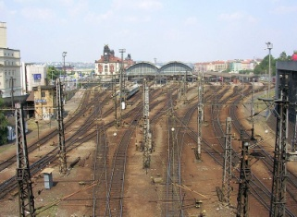  Bis morgen,    eure Bettina Silber 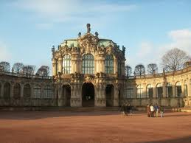  Dresden Hauptbahnhof Prag  Odpověz na otázky, správnou odpověď podtrhni:
  Wann müssen die Schüler aufstehen? | um 5.55 Uhr | vor 5.55 Uhr | um 6.29 Uhr
  Wohin fährt die Klasse? | nach Dresden | nach Prag | nach Berlin
  Wie lange dauert die Fahrt? | 4 Stunden 18 Minuten | 3 Stunden 30 Minuten | 2 Stunden 16 Minuten
  Was dürfen die Schüler nicht vergessen? | Kuli | Stadtplan | Musikinstrumente
Poznámky k úloze | Řešení:
  Wann müssen die Schüler aufstehen? | um 5.55 Uhr | vor 5.55 Uhr | um 6.29 Uhr
  Wohin fährt die Klasse? | nach Dresden | nach Prag | nach Berlin
  Wie lange dauert die Fahrt? | 4 Stunden 18 Minuten | 3 Stunden 30 Minuten | 2 Stunden 16 Minuten
  Was dürfen die Schüler nicht vergessen? | Kuli | Stadtplan | Musikinstrumente

Vzdělávací obor | Německý jazyk
Ročník | 9.
 | Receptivní řečové dovednosti - čtení s porozuměním
Opravený výstup SERR | Přiřadit kód  Rozumí krátkým, jednoduše napsaným orientačním pokynům.
Indikátor | Přiřadit kód  Řídí se krátkými, jednoduše napsanými orientačními pokyny, např. jdi z bodu X do bodu Y.
Ilustrační úloha | Vyznač na plánku popsanou cestu. Začni u radnice.  Wie komme ich zum Kaufhaus?  Nimm den Bus Nr. 12 am Rathaus. Steig am Bahnhof aus. Geh an der Universität vorbei und biege dann in die dritte Straße links. Das Kaufhaus befindet sich am Ende der Straße. Das siehst du gleich.  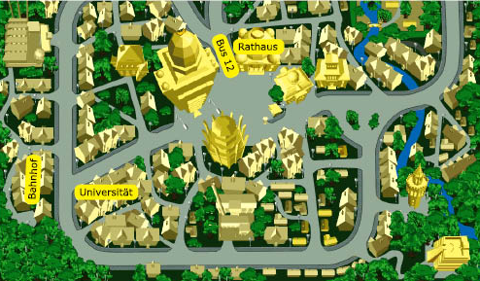
Poznámky k úloze | Řešení:  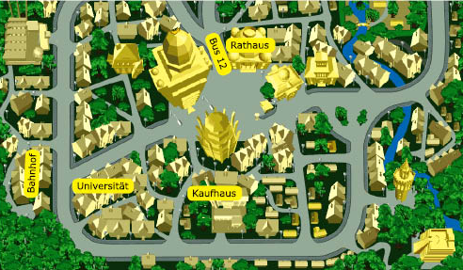

- Poslech s porozuměním

Vzdělávací obor | Německý jazyk
Ročník | 9.
 | Receptivní řečové dovednosti – poslech s porozuměním
Opravený výstup RVP ZV | DCJ-9-1-02  Rozumí slovům a jednoduchým větám se vztahem k osvojovaným tématům.
Očekávaný výstup RVP ZV | DCJ-9-1-02  Rozumí známým každodenním výrazům, zcela základním frázím a jednoduchým větám.
Indikátor | DCJ-9-1-02.1  Rozumí slovům a jednoduchým větám, které se vztahují k rodině, škole, volnému času a dalším známým tématům, v projevu, který je pronášen pomalu a zřetelně.
Ilustrační úloha | Friderike představuje svou nejlepší kamarádku. Poslechni si text, při druhém poslechu podtrhni informace, které ses o Regině dozvěděl/dozvěděla.
  Die beste Freundin von Friderike heißt | Irina | Ronja | Regina
  Sie ist | klein | groß | schlank
  Sie spielt | Gitarre | Klavier | Flöte
  Sie hat | eine Katze | zwei Hunde | einen Hund
Poznámky k úloze | Transkripce textu:  Meine beste Freundin  Meine beste Freundin heißt Regina und geht in meine Klasse. Sie ist schlank. Regina macht gern Sport und spielt Gitarre. Sie hat einen Hund. Er heißt Ben und ist total süß. Wir gehen mit Ben jeden Tag spazieren. Ich bin oft bei Regina zu Hause. Das macht echt Spaß.  Řešení:
  Die beste Freundin von Friderike heißt | Irina | Ronja | Regina
  Sie ist | klein | groß | schlank
  Sie spielt | Gitarre | Klavier | Flöte
  Sie hat | eine Katze | zwei Hunde | einen Hund

Vzdělávací obor | Německý jazyk
Ročník | 9.
 | Receptivní řečové dovednosti – poslech s porozuměním
Opravený výstup RVP ZV | DCJ-9-1-02  Rozumí slovům a jednoduchým větám se vztahem k osvojovaným tématům.
Očekávaný výstup RVP ZV | DCJ-9-1-02  Rozumí známým každodenním výrazům, zcela základním frázím a jednoduchým větám.
Indikátor | DCJ-9-1-02.1  Rozumí slovům a jednoduchým větám, které se vztahují k rodině, škole, volnému času a dalším známým tématům, v projevu, který je pronášen pomalu a zřetelně.
Ilustrační úloha | Poslechni si dvakrát text. Poté rozhodni, zda se tvrzení uvedená v tabulce v textu vyskytla či nikoli. Správná řešení označ křížkem.  Birgits Ferien  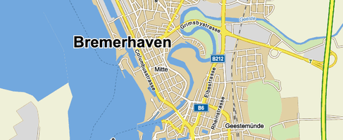
   | richtig | falsch
  1. Die Familie fährt mit dem Zug nach Bremerhaven.
  2. Bremerhaven liegt am Meer.
  3. In Bremerhaven gibt es einen Zoo.
  4. Im Zoo gibt es Zebras.
  5. Birgit kann im Zoo Schokolade essen.
Poznámky k úloze | Traskripce textu:  Birgits Ferien  In den Ferien fährt Birgit mit den Eltern und ihrem Bruder nach Bremerhaven.  Das ist eine Stadt in Deutschland. In Bremerhaven kann man viel machen.  Es gibt ein schönes Museum, einen Zoo und das Meer.  Die Familie fährt mit dem Auto nach Bremerhaven.  Birgit: „Gehen wir heute ans Meer? Ich möchte schwimmen.“  Mutter: „Nein, heute ist es sehr kalt. Wir wollen in den Zoo gehen.“  Birgit: „Ist der Zoo groß? Gibt es dort viele Tiere?“  Mutter: „Ja, sie haben viele Tiere. Tiger, Elefanten, Löwen und viele andere.  Es gibt dort aber keine Zebras. Aber ihr könnt ein Eis essen, wenn ihr wollt.“  Řešení:
   | richtig | falsch
  1. Die Familie fährt mit dem Zug nach Bremerhaven. |  | X
  2. Bremerhaven liegt am Meer. | X
  3. In Bremerhaven gibt es einen Zoo. | X
  4. Im Zoo gibt es Zebras. |  | X
  5. Birgit kann im Zoo Schokolade essen. |  | X

Vzdělávací obor | Německý jazyk
Ročník | 9.
 | Receptivní řečové dovednosti – poslech s porozuměním
Opravený výstup RVP ZV | DCJ-9-1-02  Rozumí slovům a jednoduchým větám se vztahem k osvojovaným tématům.
Očekávaný výstup RVP ZV | DCJ-9-1-02  Rozumí známým každodenním výrazům, zcela základním frázím a jednoduchým větám.
Indikátor | DCJ-9-1-02.2  Rozumí jednoduchým časovým údajům.
Ilustrační úloha | Poslechni si telefonický rozhovor Saskie s Martinem. Při druhém poslechu doplň požadované informace. Soustřeď se hlavně na časové údaje.  Martin möchte Saskia zu seiner __________________ einladen.  Die Party findet am ______________________ statt.  Die Party beginnt um _________ Uhr.  Saskia kommt erst gegen _________ Uhr nach Hause.  Sie kommt erst um _________ Uhr zur Party.
Poznámky k úloze | Transkripce textu:  Saskia: Hallo Martin! Hier ist Saskia.  Martin: Hallo Saskia! Wie geht´s? Was machst du nächsten Dienstag? Ich möchte dich zu meiner Geburtstagsparty einladen.  Saskia: Am Dienstag? Am nächsten Dienstag? Tja, da habe ich ja meine Klavierstunde und davor muss ich noch mit meiner Oma zum Arzt gehen.  Martin: Da, ach so, ja … Und wann hast du deine Klavierstunde? Ich will ja erst um fünf anfangen.  Saskia: Nach Hause komme ich so gegen halb sechs.  Martin: Das geht doch, dann kommst du mit einer kleinen Verspätung zu mir. Sagen wir … um sechs?  Saskia: O.K. Ich freue mich sehr über deine Einladung. Ich komme gern.  Martin: Schön, bis dann, Saskia! Tschüs!  Saskia: Alles klar! Ciao, Martin!  Řešení:  Martin möchte Saskia zu seiner Geburtstagsparty einladen.  Die Party findet am Dienstag statt.  Die Party beginnt um 17.00 Uhr.  Saskia kommt erst gegen 17.30 Uhr nach Hause.  Sie kommt erst um 18.00 Uhr zur Party.

Vzdělávací obor | Německý jazyk
Ročník | 9.
 | Receptivní řečové dovednosti – poslech s porozuměním
Opravený výstup RVP ZV | DCJ-9-1-04  Rozumí jednoduchým promluvám se vztahem k osvojovaným tématům.
Očekávaný výstup RVP ZV | DCJ-9-1-04  Rozumí obsahu a smyslu jednoduchého textu, v textu vyhledá potřebnou informaci a odpověď na otázku.
Indikátor | DCJ-9-1-04.4  Rozumí jednoduchým číselným údajům.
Ilustrační úloha | Poslechni si dvakrát rozhovor Anity s Juliánem. V textu se vyskytují čtyři číselné údaje. Zaznamenej je.  1. __________________  2. __________________  3. __________________  4. __________________
Poznámky k úloze | Transkripce textu:  Wie erreiche ich dich?  Anita: Hallo!  Julian: Hallo Anita!  Anita: Hallo Julian! Frau Müller hat mir für dich zwei Bücher gegeben.  Julian: Ach, ja ..., ich weiß, aber ich kann nicht kommen. Ich bin erkältet.  Anita: Kein Problem, ich habe Zeit, ich bringe dir die Bücher. Aber ... , wo wohnst du eigentlich?  Julian: Berliner Straße 268.  Anita: Wie bitte? 68?  Julian: Nein, Berliner Straße 268.  Anita: Und in welchem Stock wohnst du?  Julian: Im fünften, wir haben aber einen Aufzug, keine Angst.  Anita: Toll, ich komme gleich. Tschüs!  Julian: Tschüs, Anita. Und ... danke.  Řešení:  2, 268, 68, 5

Vzdělávací obor | Německý jazyk
Ročník | 9.
 | Receptivní řečové dovednosti – poslech s porozuměním
Opravený výstup RVP ZV | DCJ-9-1-04  Rozumí jednoduchým autentickým materiálům.
Očekávaný výstup RVP ZV | DCJ-9-1-04  Rozumí obsahu a smyslu jednoduchého textu, v textu vyhledá potřebnou informaci a odpověď na otázku.
Indikátor | DCJ-9-1-04.1  Rozumí obsahu a smyslu autentických jednoduchých ústních sdělení v projevu, který je pronášen pomalu a zřetelně.
Ilustrační úloha | Poslechni si text a rozhodni, kde se odehrává jeho děj. Správné řešení podtrhni.  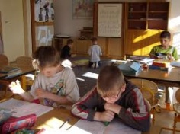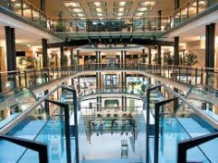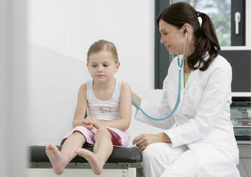  in der Schule im Einkaufszentrum beim Arzt
Poznámky k úloze | Transkripce textu:  Liebe Kunden! Heute gibt es bei uns im Sonderangebot:  Jacken für Mädchen, ideal für Sport und Freizeit, ab 9,90 € im zweiten Stock  Olympus Digitalkamera VG 120, perfekt für alle, die unkompliziert tolle Fotos und Videos aufnehmen wollen, für nur 69 € im dritten Stock  Pistazien ALESTO, perfekt für die ganze Familie, für 2 € im Erdgeschoss  Und nach dem Einkaufsbummel wartet auf Sie in unserem Restaurant im vierten Stock eine Gulaschsuppe für nur 1,90 €.  Das alles gibt es nur bei uns!  Řešení:  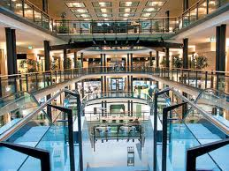  im Einkaufszentrum  Zdroj obrázků:  www.google.cz - obrázky

Vzdělávací obor | Německý jazyk
Ročník | 9.
 | Receptivní řečové dovednosti – poslech s porozuměním
Opravený výstup SERR | DCJ-9-1-03  Rozumí pokynům, které jsou mu / jí sdělovány pomalu a s pečlivou výslovností.
Očekávaný výstup RVP ZV | DCJ-9-1-03  Rozumí jednoduchým pokynům a adekvátně na ně reaguje.
Indikátor | DCJ-9-1-03.1  Dokáže se řídit krátkými a jednoduchými orientačními pokyny.
Ilustrační úloha | Poslechni si text a označ křížkem, ve kterém poschodí můžeš dané věci nakoupit.  Im Einkaufszentrum
   | im Erdgeschoss | im 2. Stock | im 3. Stock | im 4. Stock
  Sweatjacken |  | X
  Digitalkamera
  Pistazien
  Gulaschsuppe
Poznámky k úloze | Transkripce textu:  Im Einkaufszentrum  Liebe Kunden! Heute gibt es bei uns im Sonderangebot:  Jacken für Mädchen, ideal für Sport und Freizeit, ab 9,90 € im zweiten Stock  Olympus Digitalkamera VG 120, perfekt für alle, die unkompliziert tolle Fotos und Videos aufnehmen wollen, für nur 69 € im dritten Stock  Pistazien ALESTO, perfekt für die ganze Familie, für 2 € im Erdgeschoss  Und nach dem Einkaufsbummel wartet auf Sie in unserem Restaurant im vierten Stock eine Gulaschsuppe für nur 1,90 €.  Das alles gibt es nur bei uns!  Řešení:  Zdroj obrázků: www.google.cz - obrázky
   | im Erdgeschoss | im 2. Stock | im 3. Stock | im 4. Stock
  Sweatjacken |  | X
  Digitalkamera |  |  | X
  Pistazien | X
  Gulaschsuppe |  |  |  | X
- Písemný projev

Vzdělávací obor | Německý jazyk
Ročník | 9.
 | Produktivní řečové dovednosti – písemný projev
Opravený výstup RVP ZV | DCJ-9-2-01  Sestaví gramaticky a formálně správně jednoduché písemné sdělení, krátký text a odpověď na sdělení, vyplní své základní údaje do formulářů.
Očekávaný výstup RVP ZV | DCJ-9-2-01  Sdělí ústně i písemně základní údaje o své osobě, své rodině a běžných každodenních situacích vyplní základní údaje do formulářů.
Indikátor | DCJ-9-2-01.1  Napíše blahopřání, pohlednici nebo krátký neformální dopis kamarádovi.
Ilustrační úloha | Jsi se třídou na školním výletě v Linci. Napiš své kamarádce/ svému kamarádovi z Německa, že jsi v zahraničí se svou třídou a mluvíš německy. Napiš také, co všechno děláte. Top pěti největších zajímavostí v Linci ti pomůže při vyprávění o vašem programu. Inspiruj se. Nezapomeň na oslovení, závěrečný pozdrav  a podpis. Napiš 5 – 7 vět.  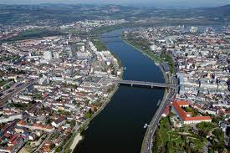  Wochenende in Linz - Top 5  - Ars Electronica Center.  Die interaktive Welt mit Ausstellungen zu digitaler Kunst und Technik.  - Mariendom.  Die größte Kirche Österreichs.  - Schlossmuseum Linz.  Das größte Universalmuseum Österreichs.  - Hauptplatz.  Der größte Platz Europas mit barocken Fassaden.  - Botanischer Garten.  Er zählt zu den schönsten Gärten Europas. Auf 4,2 ha sind 10.000 verschiedene Pflanzen zu sehen.  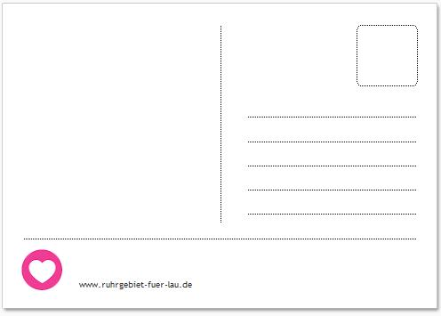
Poznámky k úloze | Správné řešení posoudí hodnotitel. Doporučená kritéria hodnocení:  a/ obsahové splnění úkolu /doplněné položky jsou smysluplné/  b/ gramatická správnost  Položka je považována za správnou i v případě pravopisné chyby, která nemění smysl sdělení.  Zdroj: http://linz.at/tourismus/54413.asp  obrázek Lince: www.google.de - obrázky  Pozn.: U této úlohy neexistuje jednotné řešení.

Vzdělávací obor | Německý jazyk
Ročník | 9.
 | Produktivní řečové dovednosti – písemný projev
Opravený výstup RVP ZV | DCJ-9-2-03  Sestaví gramaticky a formálně správně jednoduché písemné sdělení, krátký text a odpověď na sdělení, vyplní své základní údaje do formulářů.
Očekávaný výstup RVP ZV | DCJ-9-2-03  Napíše jednoduchá sdělení a odpověď na sdělení za správného použití základních gramatických struktur a vět.
Indikátor | DCJ-9-2-03.2  Sestaví gramaticky a formálně správně jednoduchou odpověď na sdělení.
Ilustrační úloha | Přečti si Thomasův e-mail. Odepiš. Poděkuj mu a odpověz na jeho otázky.  von  Name: E-Mail-Adresse:  an  Name: E-Mail-Adresse:  Betreff:  Mailtext:  Hallo Christian,  danke für deine Einladung zur Geburtstagsparty. Ich möchte gern kommen, aber ich weiß nicht, wo du wohnst. Kannst du es mir schreiben? Und was soll ich mitbringen? Wann treffen wir uns genau?  Ciao Thomas  Odpověď:  von  Name: E-Mail-Adresse:  an  Name: E-Mail-Adresse:  Betreff:  Mailtext:  Hallo ______________,  _________________________________________________________________  _________________________________________________________________  _________________________________________________________________  _________________________________________________________________  _________________________________________________________________  _____________________
Poznámky k úloze | Správné řešení posoudí hodnotitel. Doporučená kritéria hodnocení:  a/ obsahové splnění úkolu /poděkování a přijetí pozvání/  b/ stylistická správnost /oslovení a podpis, popř. závěrečný pozdrav/  c/ gramatická a pravopisná správnost / pořádek slov/  Největší význam má obsahová správnost.  Pozn.: U této úlohy neexistuje jednotné řešení.

Vzdělávací obor | Německý jazyk
Ročník | 9.
 | Produktivní řečové dovednosti – písemný projev
Opravený výstup RVP ZV | DCJ-9-2-03  Sestaví gramaticky a formálně správně jednoduché písemné sdělení, krátký text a odpověď na sdělení.
Očekávaný výstup RVP ZV | DCJ-9-2-03  Napíše jednoduchá sdělení a odpověď na sdělení za správného použití základních gramatických struktur a vět.
Indikátor | DCJ-9-2-03.3  Napíše krátké sdělení své kamarádce, svému kamarádovi o svém programu na určitý den.
Ilustrační úloha | Přečti si text. Potom napiš kamarádovi/kamarádce e-mail o tom, co děláš ty každou středu. Napiš 5 - 7 vět.  Martinas Mittwoch  Der Mittwoch beginnt für Martina um sieben Uhr. Sie steht auf, duscht und zieht sich an. Um Viertel nach sieben sitzt sie dann schon am Frühstückstisch. Nach dem Frühstück fährt sie mit dem Rad zur Schule. Die Schule dauert von acht bis zwei. Um halb eins gibt es Mittagessen in der Schulkantine. Nach der Schule fährt sie in den Tennisclub. Um Viertel vor drei fängt nämlich ihr Training an. Sie findet Tennis toll und möchte mal so gut spielen wie Kvitová oder Navrátilová. Am Abend macht sie ihre Hausaufgaben, sieht ein bisschen fern oder chattet bei Facebook. Um zehn heißt es dann: Gute Nacht!  Liebe/Lieber _____________,  du fragst, was ich mittwochs mache. Ich ___________________________  _____________________________________________________________  _____________________________________________________________  _____________________________________________________________  _____________________________________________________________  Bis bald!  Dein / Deine _______________________
Poznámky  k úloze | Správné odpovědi posoudí hodnotitel. Doporučená kritéria hodnocení:  a/ obsahové splnění úkolu /poděkování a přijetí pozvání/  b/ stylistická správnost /oslovení a podpis, popř. závěrečný pozdrav/  c/ gramatická a pravopisná správnost / pořádek slov/  Největší význam má obsahová správnost.  Pozn.: U této úlohy neexistuje jednotné řešení.

Vzdělávací obor | Německý jazyk
Ročník | 9.
 | Produktivní řečové dovednosti – písemný projev
Opravený výstup RVP ZV a SERR | DCJ-9-2-01  Vyplní své základní údaje do formulářů.
Očekávaný výstup RVP ZV a SERR | DCJ-9-2-01  Sdělí ústně i písemně základní údaje o své osobě, své rodině a běžných každodenních situacích, vyplní základní údaje do formulářů.
Indikátor | DCJ -9-2-01.4  Vyplní své osobní údaje jako jméno, adresu, národnost apod. do jednoduchých formulářů.
Ilustrační úloha | Napiš svému lékaři e-mail. Vymysli si nějakou otázku. Vyplň formulář stažený z internetu.  Der Kinderarzt hilft:  Hier hast du die Möglichkeit, eine Frage an den Kinderarzt Dr. Martin Hertz zu stellen. Bitte fülle das Formular aus. Deine Fragen bekommen wir dann per E-Mail.  Začátek formuláře  Deine Daten  Dein Name *  Straße/Nr.  PLZ/Ort  Telefonnummer  Deine E-Mail-Adresse *  Deine Nachricht: Schreibe hier deine Frage hinein.*  Konec formuláře
Poznámky k úloze | Správné odpovědi posoudí hodnotitel. Doporučená kritéria hodnocení:  Hodnocena je hlavně obsahová správnost. Úkol je splněný i tehdy, pokud se vyskytne drobná pravopisná chyba, která nebrání porozumění /např. psaní velkých písmen/.

Vzdělávací obor | Německý jazyk
Ročník | 9.
 | Produktivní řečové dovednosti - písemný projev (v kombinaci s poslechem)
Opravený výstup RVP ZV | DCJ-9-2-02  Reprodukuje písemně obsah přiměřeně obtížného textu a jednoduché konverzace.
Očekávaný výstup RVP ZV | DCJ-9-2-02  Reprodukuje ústně i písemně obsah přiměřeně obtížného textu, promluvy a jednoduché konverzace.
Indikátor | DCJ-9-2-02.2  Shrne písemně jednoduchý obsah krátké slyšené konverzace.
Ilustrační úloha | Poslechni si text. Při druhém poslechu si udělej poznámky k těmto otázkám:  Wo wohnt Lucas? _________________________________________  Was sind seine Eltern von Beruf?  Vater: _______________________  Mutter: ______________________  Was macht seine Schwester Lara? ____________________________  ________________________________________________________  Welche Schule besucht Lucas? _______________________________  Was macht er in seiner Freizeit? ______________________________  ________________________________________________________  Nyní napiš, co ses o Lucasovi dozvěděl/dozvěděla.  Lucas wohnt ____________________ . Sein Vater________________  _________________ , seine Mutter ___________________ .  Seine Schwester Lara _______________________________________  _________________________________ . Lucas besucht __________  __________________ . In seiner Freizeit _______________________  ________________________________________________________ .
Poznámky k úloze | Transkripce poslechového textu:  Lucas stellt sich vor  Hallo! Ich bin Lucas und bin 15 Jahre alt. Ich komme aus Duisburg, aber jetzt wohne ich in München. Mein Vater ist Sportlehrer und meine Mutter ist Ärztin. Meine Schwester Lara studiert Sprachen. Sie macht jetzt ein Praktikum in London. Ich gehe auf das Gymnasium. Die Schule ist O.K., ich habe viele Freunde in meiner Klasse. Nachmittags gehen wir oft ins Shoppingcenter und probieren neue Computerspiele aus. Zweimal pro Woche habe ich Training, ich spiele nämlich Floorball. Das ist super.  Řešení:  Wo wohnt Lucas? - In München.  Was sind seine Eltern von Beruf?  Vater: Sportlehrer  Mutter: Ärztin  Was macht seine Schwester Lara? – Sprachen, Praktikum in London.  Welche Schule besucht Lucas? - Gymnasium  Was macht er in seiner Freizeit? Shoppingcenter – Computerspiele, Floorball  Nyní napiš, co ses o Lucasovi dozvěděl/dozvěděla.  Lucas wohnt in München. Sein Vater ist Sportlehrer und seine Mutter ist Ärztin.  Seine Schwester Lara studiert Sprachen. Sie macht jetzt ein Praktikum in London.  Lucas besucht das Gymnasium. In seiner Freizeit geht er oft mit seinen Freunden ins Shoppingcenter und probiert neue Computerspiele aus. Zweimal pro Woche hat er Training, er spielt Floorball.  Pozn.:  Není nutno vyžadovat přesnou reprodukci informací. Postačuje, pokud žák dokončí každou předepsanou větu, nemusí však vyjmenovat vše, např. že Lara je nyní v Londýně.  Úkol je splněný i tehdy, pokud se vyskytne drobná pravopisná chyba, která nebrání porozumění - např. psaní velkých písmen.

Vzdělávací obor | Německý jazyk
Ročník | 9.
 | Produktivní řečové dovednosti – písemný projev
Opravený výstup RVP ZV | DCJ-9-2-01  Obměňuje krátké texty se zachováním smyslu textu.
Očekávaný výstup RVP ZV | DCJ-9-2-01  Sdělí ústně i písemně základní údaje o své osobě, své rodině a běžných každodenních situacích vyplní základní údaje do formulářů.
Indikátor | DCJ-9-2-01.1  Na základě předloženého textu umí napsat obdobný text o sobě a své rodině.
Ilustrační úloha | Přečti si krátký text. Potom napiš podobný text o sobě.  Sebastian (15 Jahre alt): Ich heiße Sebastian und wohne mit meinen Eltern und meiner Schwester in Bern. Zu Hause sprechen wir Deutsch, aber ich lerne auch noch Englisch und Französisch. Im Fernsehen schaue ich mir am liebsten die Horrorfilme an. „Die toten Hosen“ ist meine Lieblingsgruppe. Aber mir gefallen auch die Songs von „Wir sind Helden“.  __________________________________________________________  __________________________________________________________  __________________________________________________________  __________________________________________________________
Poznámky k úloze | Správné odpovědi posoudí hodnotitel. Doporučená kritéria hodnocení:  Hodnocena je hlavně obsahová správnost. Úkol je splněný i tehdy, pokud se vyskytne drobná pravopisná chyba, která nebrání porozumění /např. písemný projev velkých písmen/.  Pozn.: U této úlohy neexistuje jednotné řešení.

L2 = 1. cizí jazyk; L3 = 2. cizí jazyk
Východiskem pro vymezení učiva bylo RVP ZV a SERR.
Zpracováno podle Glaboniat, M. et al. Profile deutsch. Gemeinsamer europäischer Referenzrahmen. Berlin/München/Wien/Zürich/New York: Langenscheidt, 2005.

